Задание I.2.2. Помоги зайцу добраться до морковки (проведение линий слева направо и справа налево пальцем, карандашом, фломастером). Чем лакомится зайка?
Вариант 1.
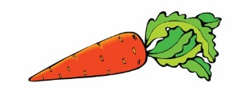 |  | 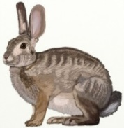

Вариант 2.
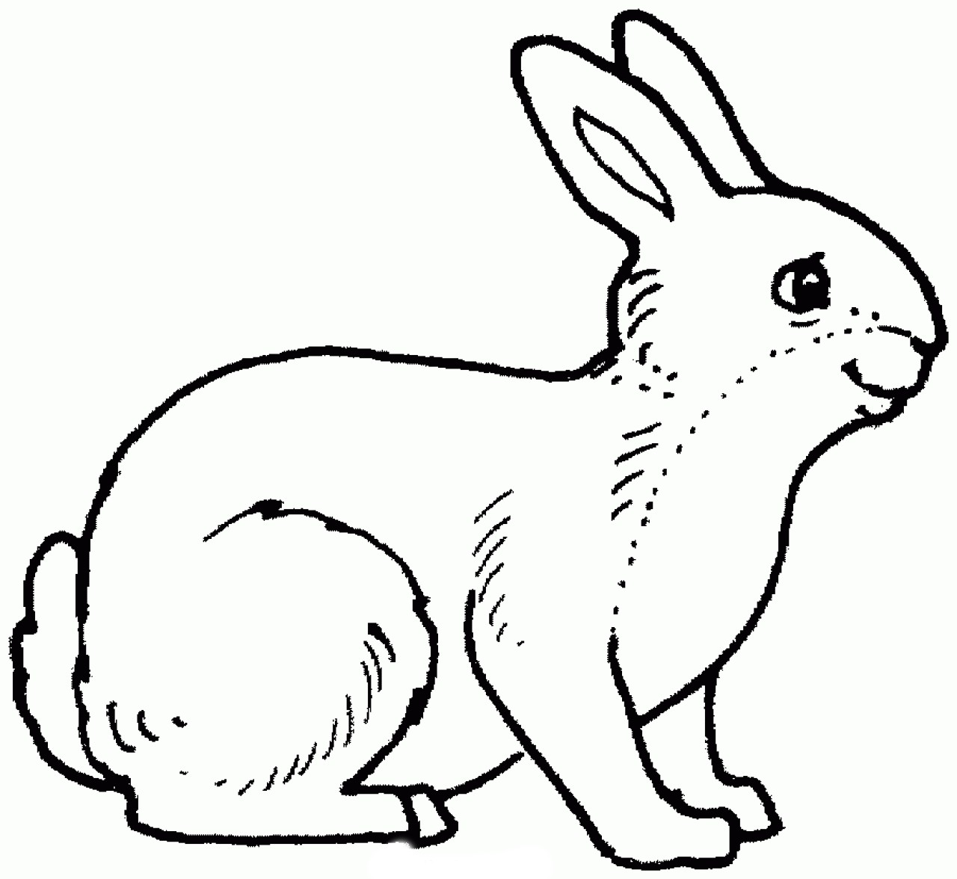 |  |  | 